

1.4 - Vrácení powerbanky

Data-Flow diagram

Obsah

1. DFD 1

2. Popis diagramu 1

2.1 Dobití kreditů 1

2.2 Platba kredity 1

# DFD

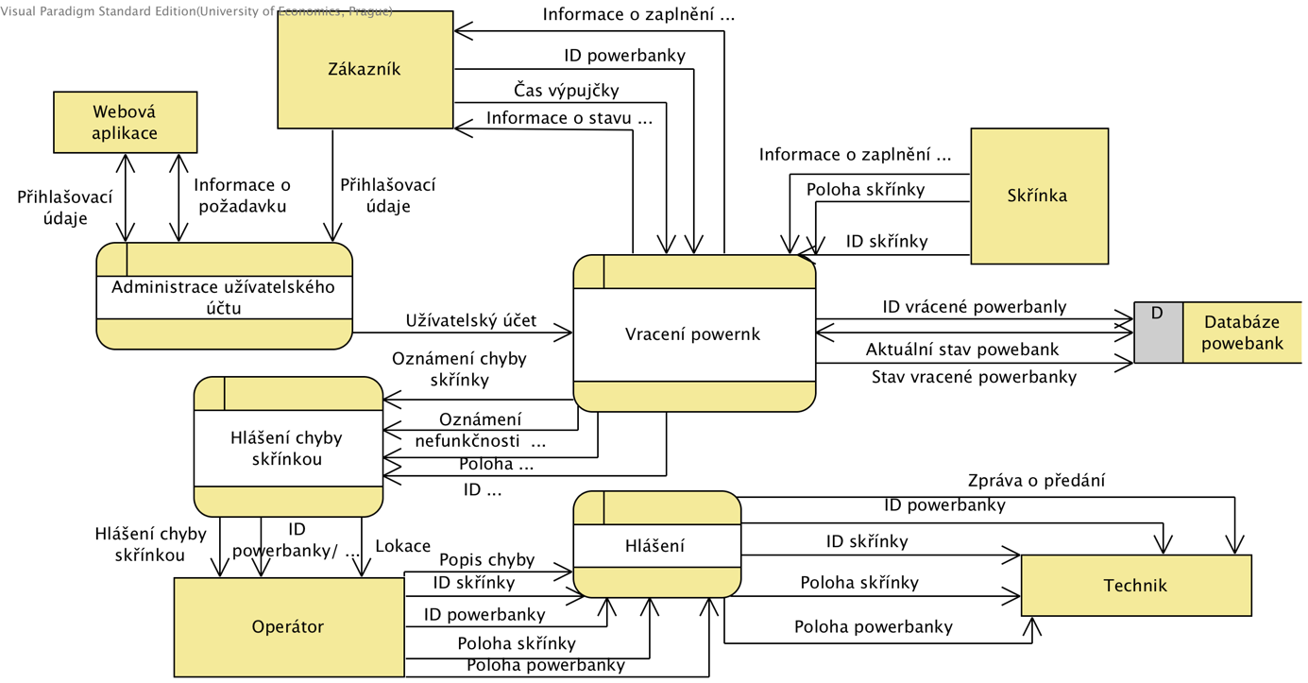

# Popis diagramu

Diagram popisuje detailní funkčnost systému při vrácení powerbanky zákazníkem. Vyskytují se v něm terminátoři zákazník, skřínka, webová aplikace, operátor a technik. Jako funkce jsou využívány administrace uživatelského účtu, pro přihlášení uživatele, nebo zadání požadavku. Na vracení powerbanky slouží rovno jmenná funkce, přes kterou tečou údaje o přihlášeném uživateli, vracené powerbanke, jejím stavu, ověření dostatku místa v skřínce v databázi powerbank, zjištění času výpůjčky... Dále hlášení skřínkou, které je vyvolané při zjištění chyby skřínky, nebo powerbanky a hlášení, které vyvolá operátor po obdržení údajů ze skřínky a jejich přiřazení technikovi k opravě.